COMUNICADO DE PRENSA DEL 14 DE JUNIO DE 2021
SECRETARÍA DISTRITAL DE HACIENDA

Hoy comienzan los vencimientos de Predial con 10 % de descuento

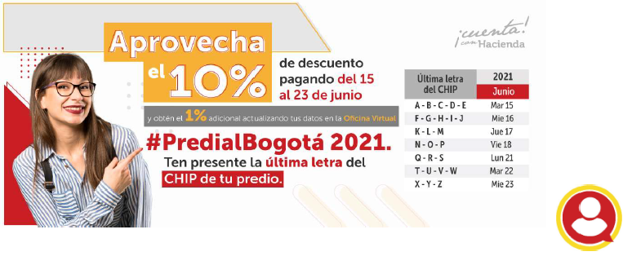
Fuente: Secretaría Distrital de Hacienda

- A la fecha, la Administración Distrital registra el pago de 588 mil propietarios -correspondientes a 943 mil predios-, lo que ratifica la preferencia histórica del contribuyente en la ciudad por este beneficio.

- El recaudo alcanza $1,2 billones, que corresponden al 34,5% de la meta fijada para el año completo.

- Hasta el 23 de junio será el último plazo para obtener el descuento por pronto pago en 2021.

Bogotá, junio 15 de 2021.

Entre el martes 15 de junio y el miércoles 23 del mismo mes estarán distribuidos los vencimientos del Predial con el 10% de descuento, de acuerdo con la última letra del CHIP. Los contribuyentes podrán cumplir la obligación sin salir de casa a través de la Oficina Virtual, en www.shd.gov.co (http://www.shd.gov.co), pagando con tarjeta débito de cualquier entidad bancaria, por el botón de pagos, o con tarjeta de crédito si la entidad emisora tiene convenio con la Secretaría Distrital de Hacienda.

Los vencimientos comienzan a ser escalonados en 2021, aunque de manera pedagógica por tratarse del primer año, en busca de hacer más eficientes los procesos de pago de los contribuyentes. Para el efecto, la Administración diseñó un calendario en el cual el último plazo con descuento es el martes 15 de junio, para los predios cuyo CHIP finalice en las letras A, B, C, D y E; el miércoles 16, para las letras F, G, H, I y J; el jueves 17, para las letras K, L y M; el viernes 18 le corresponde a N, O y P; el lunes 21, a Q, R y S; el martes 22, a las letras T, U, V y W; y el miércoles 23, a X, Y y Z. Además, los contribuyentes pueden acceder al 1 % adicional por actualizar sus datos y autorizar la notificación electrónica.

“Es muy importante tener en cuenta que el plazo final para obtener el descuento del 10% en 2021 -que aparece en la factura- es el miércoles 23 de junio, una única fecha para todos. Este año iniciamos el proceso de distribución escalonada de vencimientos según el CHIP, en forma sugerida, en busca de hacer más eficientes y menos traumáticos desde ya los procesos de pago del contribuyente a partir de este vencimiento, que es el de mayor demanda cada año. Pero el pago en fechas diferenciadas será obligatorio a partir de 2022”, aclara el Secretarlo Distrital de Hacienda, Juan Mauricio Ramírez.

Hasta el momento, la Administración recauda 1,2 billones de pesos por el impuesto, que equivale al 34,5% de la meta fijada en Predial para el año completo, y que corresponde al pago oportuno de 943 mil predios, entre residenciales y no residenciales; es decir, poco más de la tercera parte del total en la ciudad.

“La expectativa es que en la semana del vencimiento, el porcentaje de contribuyentes que prefiera pagar la totalidad del Impuesto para obtener ese 10% de descuento, aumente sustancialmente. De hecho, en los últimos años, dos de cada tres predios han pagado en este plazo para alcanzar el beneficio”, agrega el Secretario de Hacienda.

La Entidad reitera a los contribuyentes que las facturas están disponibles en la página web de la Secretaría Distrital de Hacienda (www.shd.gov.co (http://www.shd.gov.co)), accediendo, ya sea como ‘Registrado’ a la Oficina Virtual o por la opción ‘No registrado’. Así mismo, es importante recordar que los predios que no tienen CHIP deben declarar por los liquidadores de la página.

Por su parte, para realizar el pago en una sucursal de la red autorizada de bancos y corresponsales bancarios, el contribuyente puede descargar la factura desde la Oficina Virtual o en los liquidadores dispuestos en la página web, y luego Imprimirla en láser.

El próximo vencimiento, ya sin descuento -evitando sanciones e Intereses-, será el viernes 23 de julio.

